 **Universidad de Guayaquil**

**Facultad de ingeniería industrial**

**Nombre:**

Ariel Marlon Bonilla Llanos

**Curso**

SIN-S-MA 4-1

**Docente**

Ing. Erick Guerrero

**Tema**

Portafolios Unidad #4

**Periodo Lectivo**

2020

**Justificación**

Al realizar este portafolio de evidencias se espera llevar un control acerca de las actividades que se realizan durante el curso de instalaciones eléctricas, con la intención de mejorar el aprendizaje durante todo el lapso que comprenda dicho curso. En pocas palabras hacer uso de esta herramienta de aprendizaje facilitará el mismo, haciendo uso de esta forma de recopilación vía electrónica.

El alcance de este portafolio de evidencias no termina con el aprendizaje de la materia de instalaciones eléctricas, sino que se utilizará esta herramienta para materias posteriores, ya que esta página de internet permitirá localizar y visualizar todas las actividades realizadas durante clase.

Este portafolio de evidencia tiene la intención de facilitar el aprendizaje ya que, al contar con la información capturada y ordenada, el estudio se lleva a cabo de una manera más viable, y como se mencionó antes no solo en esta materia si no que se espera hacer uso de esta herramienta en materias posteriores.

**Unidad #4 Administración de software.**

**21/09/2020: Administración de proyectos primera parte.**

Es aplicar conocimientos, habilidades, herramientas y técnicas a las actividades de un proyecto, para cumplir con las expectativas (condiciones que se deben de cumplir formalmente impuestas, es decir, por medio de un contrato) y objetivos. De tal manera que se cumpla con un cronograma, con el presupuesto y requisitos de calidad acordados.

**Proyecto deteriorado**

¿Cuántos proyectos tienen éxito?

**Proyecto impugnado**

**Éxito del proyecto**

**Administración de proyectos.**

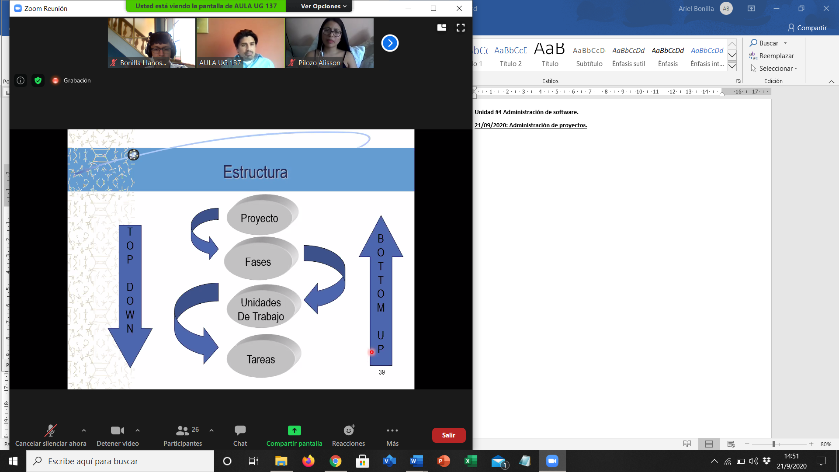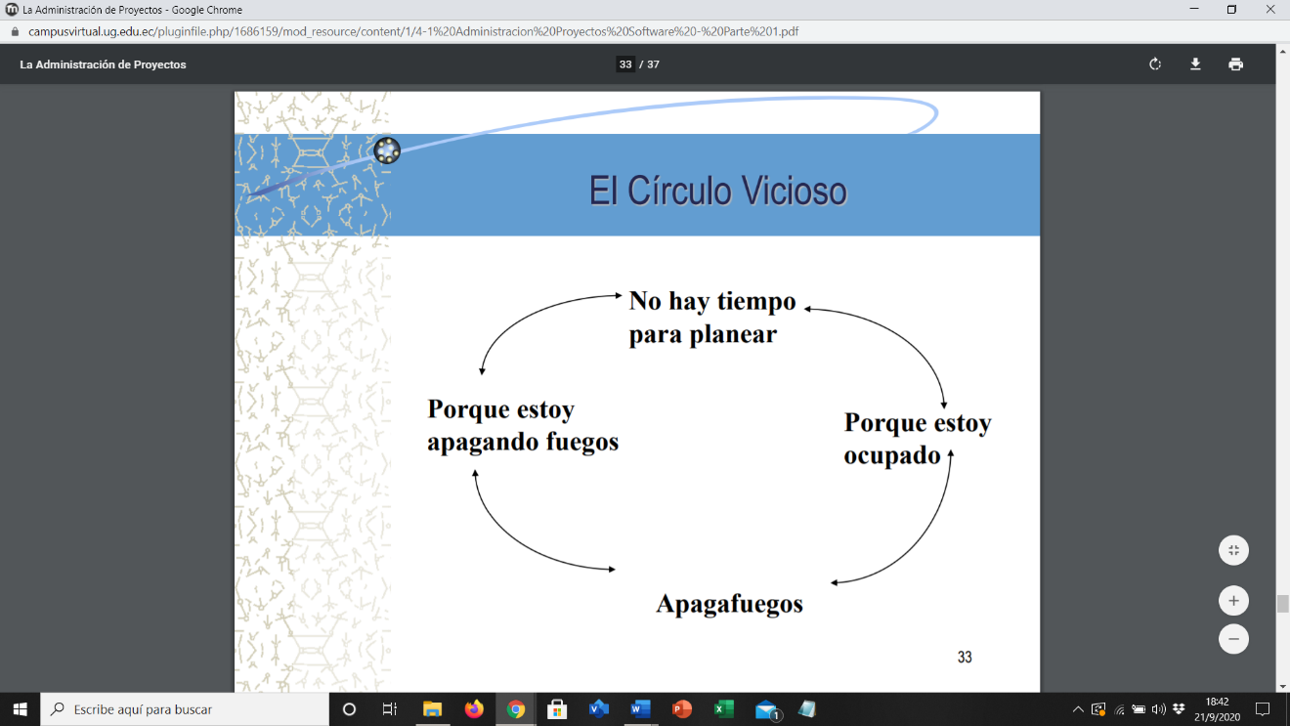

Preparar la propuesta del proyecto

Identificar las actividades criticas

Definir la secuencia de las actividades del proyecto

Estimar el tiempo y costo

Identificar las actividades del proyecto

Planear es:

El circulo vicioso

Hacer el mejor esfuerzo

Mantener el trabajo

Un usuario satisfecho

Apegarse a la “VISIÓN”

Estar a tiempo

Lograr el objetivo

El éxito es:

**Administración de proyectos.**

**Qué es administración de proyectos**

En realidad, la gestión de proyectos es una profesión que puede tener un alto nivel de especialidad. Sin embargo, dado que todos hacemos proyectos de diferentes tipos, tamaños y dificultades, los lineamientos generales son aplicables a cualquier emprendimiento, desde organizar una fiesta, un cambio de casa, mejorar un proceso, lanzar un nuevo producto o realizar una plataforma petrolera. Por supuesto, el tamaño y dificultad del proyecto determinará por completo el nivel de prácticas necesarias, así como el riesgo de desperdicio al no utilizarlas. (González M. , 2020)

**¿Qué beneficios me da la gestión de proyectos?**

Hay estudios que demuestran que las organizaciones que gestionan sus proyectos con métodos probados logran alrededor del 80% de éxito, mientras que las que “le echan muchas ganas”, sin un método probado, obtienen alrededor de 40%. Esto sería más que suficiente para intentarlo, en aras de no desperdiciar tiempo, energía, costo y reputación. Adicionalmente, es calidad de vida y energía en el ambiente. Yo tengo más de 30 años gestionando proyectos. Sin duda es mi profesión, mi pasión y mi hobbie. Conozco el PMI desde hace más de 20 años, me certifiqué como PMP hace 19 años y hoy cuento con 2 certificaciones más: Agile Certified Practitioner y Professional in Business Analysis. Como podrás imaginar, me encanta el tema y le veo enorme utilidad. Cuando lo conocí, tenía un hijo recién nacido y lo vi como una forma de optimizar mi tiempo para estar más con mi bebé. Hoy en día, continúo disfrutando al compartir mis experiencias y conocimientos, por ello soy profesor, escritor y consultor en el tema. No puedo más que invitarte a ser curioso ante la administración profesional de proyectos, para que identifiques como puede ahorrarte recursos valiosos como tu tiempo, tu energía, tu dinero. Y porqué no, para mejorar la calidad de tu vida tanto personal como profesionalmente. (González M. , 2020)

**22/09/2020: Administración de proyectos segunda parte.**

La administración de proyectos es una metodología usada a nivel mundial, por empresas e instituciones para alcanzar objetivos en un tiempo determinado. También significa llevar una gestión equilibrando, separando las urgencias de las tareas que realmente son importantes para el cliente. El volumen de trabajo, las variables y los requisitos cada vez más complejos, han dado lugar a que cada vez más empresas e instituciones administren su trabajo por proyectos.

**Administración de proyectos**

**Características**

**Falta de estimación**

Distribución del tiempo

Definición de tareas

Estatus medible

Eventos de inicio y conclusión

Enfoque SUPERMAN

Enfoque optimista

Tareas administrables

Estimación de tiempo y costo

Supuestos: personas que dedican el 100% del tiempo en la oficina al trabajo

Basado en experiencia

Las variaciones en la estimación pueden ser debido a:

**Estimación de tiempos**

Eventos inesperados

Disponibilidad de recursos materiales

Nivel de habilidad y conocimiento

**Administración de proyectos**

**Entorno del A.P.**

Trabajando con lo desconocido

Cumplir con las practicas

Demostrar la habilidad de liderazgo

Limitado en su autoridad

Apego al calendario establecido

Demostrar habilidades

**El AP de un equipo exitoso**

Es integrador y facilitador

Usa la autoridad natural

Toma la responsabilidad por los problemas del equipo

Es creativo e innovador

Toma riesgos con su equipo

Tiene confianza en las personas

**¿Cómo obtener un equipo de trabajo exitoso?**

La creación de un equipo de trabajo exitoso, ya sea dentro del departamento de RRHH o en cualquier otro de la compañía, es fundamental para el buen desarrollo de los resultados de la empresa. Los reclutadores que escogen a los miembros de cada equipo deben ser capaces de ver el talento que puede aportar cada individuo y, a la vez, darse cuenta de si la persona encaja con los valores de la empresa, siendo la adecuada para la posición. (Molas, 2018)

A posteriori es el líder del propio equipo el que trata de conseguir que los componentes logren los objetivos y metas de la organización, tratando de sacar lo máximo de cada uno y, a la vez, tratar de garantizar su felicidad laboral. Eso es lo que denominaríamos ser un buen líder. (Molas, 2018)

¿Quieres crear este equipo exitoso en tu compañía? ¡Hoy te mostramos unos consejos para hacerlo posible!

* Fíjate en el talento
* Un buen líder es esencial
* Define el objetivo común
* Trabaja en grupo
* Conoce a las personas
* Identifica fortalezas y debilidades
* Valora y agradece

**30/09/2020: Administración de software.**

En la administración del software las actividades técnicas y gerenciales son igualmente importantes para el éxito de un proyecto de red. Los gerentes controlan los recursos y el ambiente en que las actividades técnicas se llevan a cabo; así los gerentes tienen la última responsabilidad de asegurar que los productos se entreguen a tiempo y dentro del presupuesto estimado, además de que los productos exhiban la funcionalidad y calidad que el cliente requiere.

**Administración de software**

**Definición**

**Ingeniería de requerimientos**

Ineficientes practicas

Establece servicios

Funcionabilidad del sistema

Es necesario una disciplina en el desarrollo del software

**¿Qué es un requerimiento?**

Una especificación

Una restricción del sistema

Un abstracto

**Software**

Comportamiento del sistema

Calidad

Problema por resolver

Datos de entrada

**Administración de software**

**Requerimientos de dominio**

**Un Requerimientos no funcionales**

**Requerimientos funcionales**

Incluye todo el proceso

Describen servicios

Límite del sistema

**Pasos principales**

Definición

Validación

Especificación

Negociación

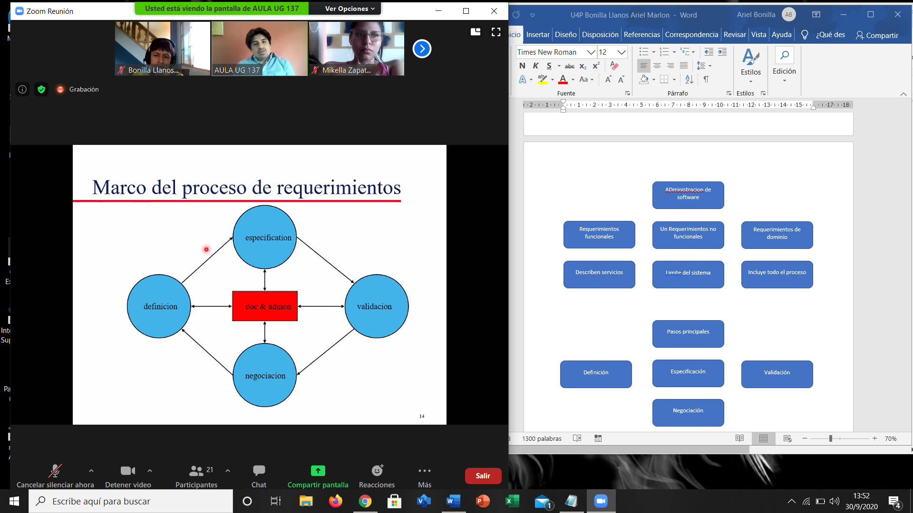

**Administración de software**

La [administración](https://www.monografias.com/trabajos36/administracion-y-gerencia/administracion-y-gerencia.shtml) de [software](https://www.monografias.com/Computacion/Software/) abraca la [planeación](https://www.monografias.com/trabajos7/plane/plane.shtml), calendarización, [administración](https://www.monografias.com/Administracion_y_Finanzas/index.shtml) de riegos, manejo del [personal](https://www.monografias.com/trabajos11/fuper/fuper.shtml), estimación de los [costos](https://www.monografias.com/trabajos4/costos/costos.shtml) de software y la administración de [calidad](https://www.monografias.com/trabajos11/conge/conge.shtml). En este artículo se cubre la planeación y la calendarización de [proyectos](https://www.monografias.com/trabajos12/pmbok/pmbok.shtml) de software. Muchas son las causas para el fracaso de proyectos de software, se pueden mencionar: entrega tardía, no fiable, [costo](https://www.monografias.com/trabajos7/coad/coad.shtml#costo) superior al estimado, características de ejecución pobres. Muchas veces la falla estaba en el enfoque de administración utilizado. (González C. , 2009)

La necesidad de administrar es una distinción importante entre un [desarrollo](https://www.monografias.com/trabajos12/desorgan/desorgan.shtml) profesional de software y la [programación](https://www.monografias.com/Computacion/Programacion/) no profesional. [La administración](https://www.monografias.com/Administracion_y_Finanzas/index.shtml) de proyectos de software es necesaria debido a que la [ingeniería](https://www.monografias.com/trabajos14/historiaingenieria/historiaingenieria.shtml) de software profesional siempre está sujeta a restricciones de [presupuesto](https://www.monografias.com/trabajos13/clapre/clapre.shtml) y calendarización; a las que debe ajustarse la [organización](https://www.monografias.com/trabajos6/napro/napro.shtml) que desarrolla el software. [El trabajo](https://www.monografias.com/trabajos/fintrabajo/fintrabajo.shtml) del [administrador](https://www.monografias.com/trabajos10/habi/habi.shtml) de proyectos de software es asegurar que éstos cumplan dichas restricciones y entregar software que contribuya a las metas del negocio. Una buena administración no garantiza el [éxito](https://www.monografias.com/trabajos15/llave-exito/llave-exito.shtml) del [proyecto](https://www.monografias.com/trabajos12/pmbok/pmbok.shtml), sin embrago la mala siempre asegura el fracaso del mismo. (González C. , 2009)

**Glosario**

**Administración:** Acción de administrar (gobernar, organizar una economía).

**Impugnado:** Según el diccionario de la lengua española publicado por la Real Academia, es combatir, contradecir, refutar.

**Apegarse:** Sentir apego o cariño por alguien o algo.

**Propuesta:** Proyecto o idea que se presenta a una persona para que lo acepte y dé su conformidad para realizarlo.

**Estatus:** Posición que una persona ocupa en la sociedad o dentro de un grupo social.

**Apego:** Aprecio o inclinación especial por algo o alguien.

**Limitado:** Que tiene límites.

**RRHH:** Recursos Humanos.

**Ineficientes:** Que realiza o cumple un trabajo o función a la perfección.

**Disciplina:** Conjunto de reglas de comportamiento para mantener el orden y la subordinación entre los miembros de un cuerpo o una colectividad en una profesión o en una determinada colectividad.

**Requerimientos:** Petición de una cosa que se considera necesaria, especialmente el que hace una autoridad.

# Bibliografía

González, C. (07 de 08 de 2009). *monografias.com*. Obtenido de Los administradores de software: planeación y calendarización: https://www.monografias.com/trabajos73/administradores-software-planeacion-calendarizacion/administradores-software-planeacion-calendarizacion.shtml#:~:text=La%20administraci%C3%B3n%20de%20software%20abraca,y%20la%20administraci%C3%B3n%20de%20calidad.&tex

González, M. (28 de 01 de 2020). *Avanza | Proyect success*. Obtenido de Qué es administración de proyectos según el PMI: https://www.avanzaproyectos.com/2020/01/28/que-es-administracion-de-proyectos-segun-el-pmi/

Molas, L. (09 de 05 de 2018). *Talent Seach People*. Obtenido de ¿CÓMO OBTENER UN EQUIPO DE TRABAJO EXITOSO?: https://www.talentsearchpeople.com/es/blog/489-como-obtener-un-equipo-de-trabajo-exitoso/